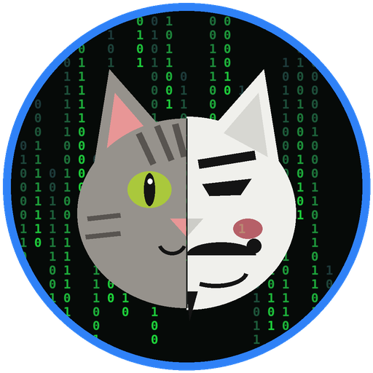

Manual de usuario
Cómo publicar las tiras de publicidad en los grupos de Facebook
Publicador de Tiras · Versión de noviembre de 2026

Contenido
1. ¿Qué hace el programa?
2. Instalarlo
3. La pantalla
4. La primera vez
5. Publicar una tira
6. Los dos modos de publicar
7. Los avisos
8. Si algo sale mal
9. Cómo deben estar las carpetas
10. Actualizar a una versión nueva

1. ¿Qué hace el programa?
El Publicador de Tiras sube por ti las tiras de publicidad a los grupos de Facebook. Una tira son 12 anuncios; cada anuncio lleva su texto, su imagen y una foto o video de ubicación del local (se escoge uno al azar). Cada anuncio va en un grupo diferente.
El programa abre el grupo, pega el texto, sube las imágenes y publica (o espera a que tú des clic, según el modo). Lleva la cuenta de en qué grupos ya se publicó para ir rotando y no repetir.
Lo más importante
• Puedes publicar con el perfil de la empresa o con cualquiera de sus Páginas (sucursales).
• Dos formas de publicar: Con revisión (tú das clic en «Publicar») o Automático (el programa publica solo).
• Si Facebook muestra señales de bloqueo, el programa se detiene solo y te avisa.

2. Instalarlo
- Descarga el programa desde este link: https://github.com/IvanFeliz/Tiras-automaticas/releases/latest/download/PublicadorTiras.zip
- En tu carpeta Descargas, da clic derecho en PublicadorTiras.zip → Extraer todo… → Extraer.
- Entra a la carpeta PublicadorTiras. Adentro está PublicadorTiras.exe (el programa) y una carpeta _internal. No separes el .exe de esa carpeta.
- Opcional: clic derecho en PublicadorTiras.exe → Enviar a → Escritorio (crear acceso directo).
- Ábrelo con doble clic. Si Windows dice «Windows protegió su PC», da clic en Más información → Ejecutar de todas formas (pasa porque el programa no tiene firma digital; solo la primera vez).
Necesitas tener Google Chrome o Microsoft Edge (Edge ya viene con Windows).
Ojo
En GitHub, el botón verde «Code → Download ZIP» baja el código, no el programa. Usa siempre el link de arriba.

3. La pantalla
El programa tiene tres pestañas:
Pestaña | Para qué sirve
📢 Publicar | La del día a día: escoger cuenta y tira, y publicar.
👤 Cuentas y grupos | Leer las cuentas de Facebook y los grupos de cada cuenta. Se usa de vez en cuando.
⚙️ Ajustes | Carpeta de las tiras, tiempo para repetir grupos, abrir el historial y guía rápida.
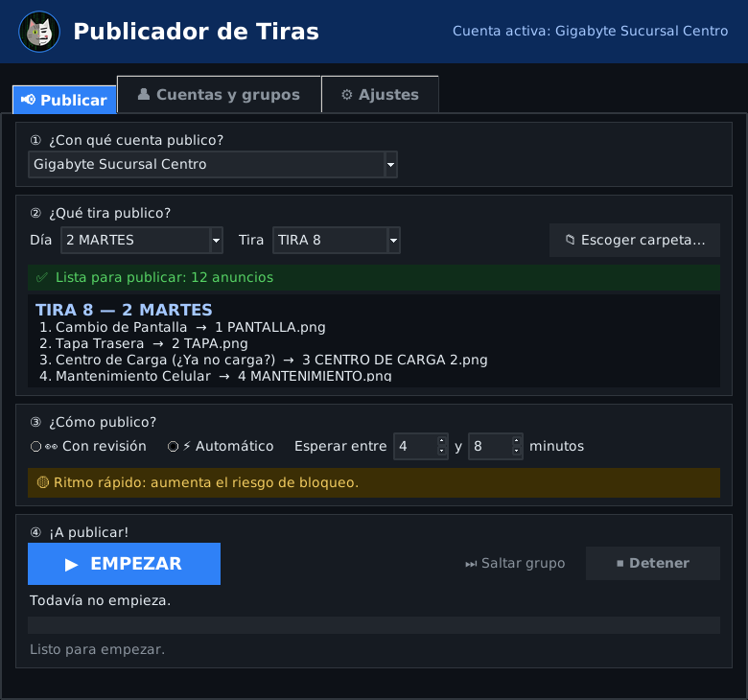
Pestaña Publicar

4. La primera vez

4.1 Escoger la carpeta de las tiras
- Ve a la pestaña ⚙️ Ajustes.
- En Carpeta de las tiras, da clic en 📁 Cambiar y escoge la carpeta Tiras (la que tiene 1.lunes, 2 MARTES, etc.).

4.2 Leer las cuentas de Facebook
- Ve a 👤 Cuentas y grupos y da clic en 🔄 Actualizar cuentas.
- Se abre un navegador aparte. Inicia sesión en Facebook con la cuenta de la empresa (solo la primera vez; la sesión se queda guardada) y regresa al programa a dar Continuar.
- El programa lee el menú de tu foto en Facebook y muestra las cuentas: 👤 Perfil y 🏪 Página (sucursales).
- La primera vez te pregunta cuál es el perfil principal: escoge el que usaban antes. Los grupos e historial anteriores quedan a su nombre.

4.3 Leer los grupos de cada cuenta
Cada cuenta tiene sus propios grupos: una Página solo puede publicar en los grupos a los que ella se unió.
- En la pestaña 📢 Publicar, escoge la cuenta en el paso ①.
- Ve a 👤 Cuentas y grupos y da clic en 🔄 Actualizar grupos. El programa recorre «Tus grupos» de esa cuenta (tarda un par de minutos).
- Repite con cada cuenta que vayas a usar.
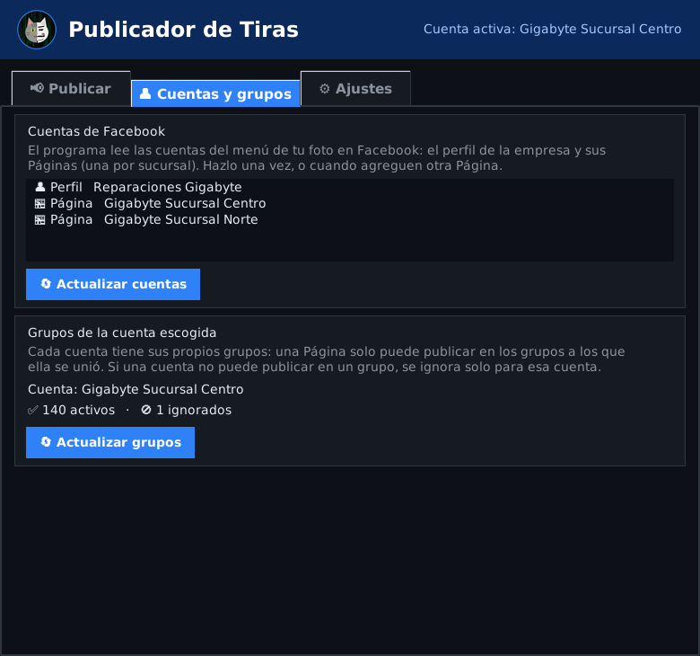
Pestaña Cuentas y grupos

5. Publicar una tira
En la pestaña 📢 Publicar, sigue los pasos de arriba hacia abajo:
Paso | Qué hacer
① ¿Con qué cuenta publico? | Escoge el perfil o la Página. El encabezado azul siempre muestra la cuenta activa.
② ¿Qué tira publico? | Escoge el Día y la Tira, o usa 📁 Escoger carpeta… para una tira que esté en otro lado. Revisa la etiqueta: ✅ verde = lista; ❌ roja = falta algo (dice qué).
③ ¿Cómo publico? | 👀 Con revisión o ⚡ Automático, y los minutos de espera entre publicaciones.
④ ¡A publicar! | Da clic en ▶ EMPEZAR. La barra muestra el avance (por ejemplo 4 de 12), el grupo actual y la cuenta regresiva.
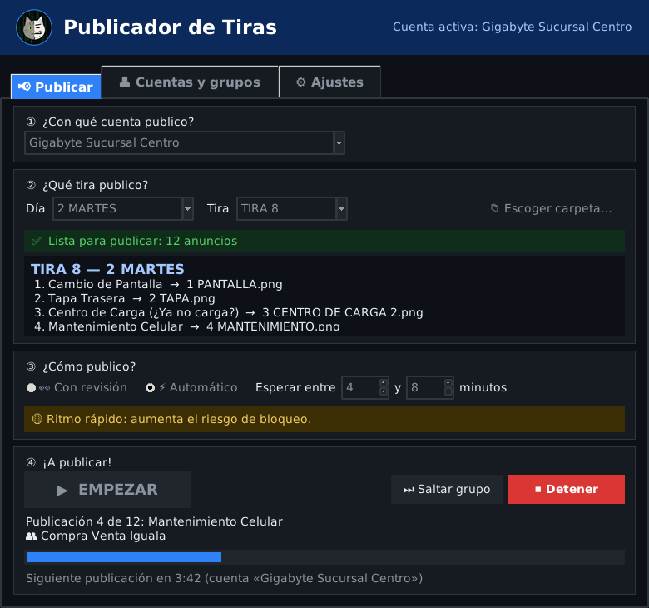
Mientras publica: barra de progreso, grupo actual y cuenta regresiva

Botones mientras publica
- ⏭ Saltar grupo: no publica en ese grupo, lo deja de usar con esa cuenta y prueba otro.
- ⏹ Detener: para todo. Lo publicado queda guardado. Si vuelves a abrir la misma tira el mismo día, te ofrece seguir con las que faltan sin repetir las que ya salieron.

6. Los dos modos de publicar
Modo | Cómo funciona | Cuándo usarlo
👀 Con revisión | El programa deja todo listo en Facebook y tú das clic en «Publicar». Detecta solo que ya publicaste y pasa al siguiente. | Para probar una cuenta o tira nueva, o si quieres revisar cada anuncio.
⚡ Automático | El programa publica solo. Antes de cada clic hace una pausa corta al azar y entre una publicación y otra espera los minutos que pusiste (mínimo 2). | Para el día a día, cuando ya probaste que todo sale bien.

Recomendación para cuidar las cuentas
• Usa un ritmo de 5 a 10 minutos entre publicaciones. El mínimo de 2 minutos es posible, pero el riesgo de bloqueo es alto.
• Reparte las tiras a lo largo del día en lugar de publicar todas seguidas.
• Prueba cada cuenta nueva primero Con revisión con 1 o 2 publicaciones.

7. Los avisos
Aviso | Qué significa | Qué hacer
🟡 Amarillo | Cuidado: el riesgo de bloqueo va subiendo (ritmo rápido, la cuenta lleva 24 o 48 publicaciones hoy, o hay errores seguidos). | Considera bajar el ritmo o seguir más tarde.
🔴 Rojo | Peligro: ritmo muy rápido (3 minutos o menos) o una cuenta que ya tuvo un bloqueo hoy. | Baja el ritmo o usa otra cuenta.
⛔ Bloqueo | Facebook bloqueó la cuenta o pidió verificación. La tira se detiene sola. | El programa te ofrece seguir con otra cuenta (sin repetir anuncios). Revisa la cuenta bloqueada en Facebook.

8. Si algo sale mal
Lo que pasa | Qué hacer
La etiqueta de la tira sale en rojo ❌ | Lee qué falta (por ejemplo «Falta la imagen del texto 5»), corrígelo en la carpeta y vuelve a escoger la tira.
«Facebook pide iniciar sesión» | Inicia sesión en el navegador que abrió el programa y da Continuar. El programa sigue donde iba, con la cuenta correcta.
«No se pudo confirmar la cuenta» | El programa se detuvo para no publicar con otra cuenta. Da clic en Actualizar cuentas y vuelve a empezar.
Un grupo «no deja publicar» | La cuenta no puede publicar ahí (por ejemplo, la banearon). Se ignora solo para esa cuenta; las demás lo siguen usando.
«Van 5 errores seguidos» | Facebook podría estar limitando la cuenta. Revisa el navegador; si ves algo raro, elige Detener.
«No hay grupos disponibles ahora» | Ya se usaron los grupos de esa cuenta en la última hora. Espera, usa otra cuenta, o da Actualizar grupos.
Cerré el navegador sin querer | No pasa nada. Da clic otra vez en EMPEZAR: se abre uno nuevo y sigue con lo que falta.
«historial.csv está abierto en Excel» | Cierra Excel y da Reintentar.
«El programa ya está abierto» | Ya hay una ventana del programa abierta; búscala en la barra de tareas.
Algo raro que no está aquí | En ⚙️ Ajustes → Abrir carpeta de datos está la carpeta capturas (fotos del error) y errores.log. Mándalos a quien mantiene el programa.

9. Cómo deben estar las carpetas
El programa lee las carpetas tal como ya las tienen. No cambies el formato:
Elemento | Formato
Carpetas | Tiras → día (1.lunes, 2 MARTES…) → TIRA 1, TIRA 2…
Textos | Un solo archivo .txt por tira. Cada texto empieza con su número y título (1. Cambio de Pantalla) y se separa del siguiente con una línea de guiones (-----).
Imágenes | Empiezan con el número del texto: 1 PANTALLA.png, 2 TAPA.png… (png, jpg, jpeg o webp).
Ubicación | Archivos que empiezan con 0 o 000 (foto del local, croquis, video). En cada publicación se usa uno al azar.
La línea del título (1. Cambio de Pantalla) no se publica; se publica todo lo que va debajo.

10. Actualizar a una versión nueva
- Cierra el programa.
- Borra la carpeta PublicadorTiras vieja.
- Descarga y descomprime la nueva desde el mismo link: https://github.com/IvanFeliz/Tiras-automaticas/releases/latest/download/PublicadorTiras.zip
Tus cuentas, grupos, historial y la sesión de Facebook no se pierden: se guardan en otra carpeta de Windows.

